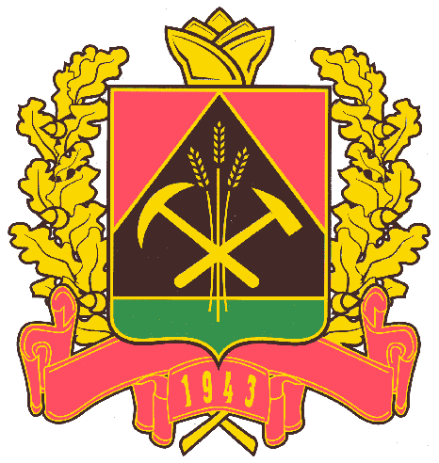

Коллегия

АДМИНИСТРАЦИИ КЕМЕРОВСКОЙ ОБЛАСТИ

ПОСТАНОВЛЕНИЕ

От_15.02.2013_№ 50
г. Кемерово

О внесении изменений в постановление Коллегии Администрации Кемеровской области от 04.05.2007 № 116 «Об утверждении перечня объектов, подлежащих региональному государственному контролю и надзору за использованием и охраной водных объектов»
Коллегия Администрации Кемеровской области п о с т а н о в л я е т:
- Внести в постановление Коллегии Администрации Кемеровской области от 04.05.2007 № 116 «Об утверждении перечня объектов, подлежащих региональному государственному контролю и надзору за использованием и охраной водных объектов» (далее – перечень водных объектов) следующие изменения:
  - В заголовках и текстах постановления и перечня водных объектов, утвержденного постановлением, слова «контролю и» в соответствующем падеже исключить.
  - Пункт 3 изложить в следующей редакции:
«3. Контроль за исполнением постановления возложить на заместителя Губернатора Кемеровской области (по природным ресурсам и экологии) Н.Ю. Вашлаеву.».
  - Пункт 4 исключить.
- Настоящее постановление подлежит опубликованию на сайте «Электронный бюллетень Коллегии Администрации Кемеровской области».
- Контроль за исполнением постановления возложить на заместителя Губернатора Кемеровской области (по природным ресурсам и экологии) Н.Ю. Вашлаеву.

Губернатор
Кемеровской области А.М. Тулеев

